20, 21 y 22 de abril de 2020

TAREA 10 MATEMÁTICAS 5ºB

Buenos días a todos, ¿Qué tal estais?
Comenzamos corrigiendo los ejercicios de la tarea anterior.
Las actividades 1, 2,3de la página 166.
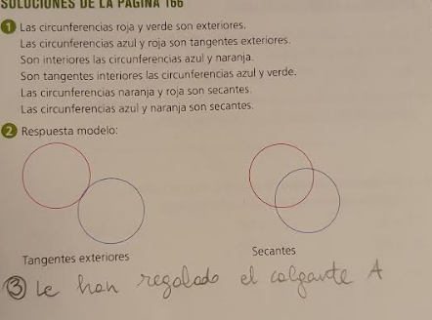

Después de corregir la tarea anterior vamos a seguir con el tema 9,
Vamos a ir a la página 168 y leemos los tipos de ángulos, os adjunto un pequeño resumen,
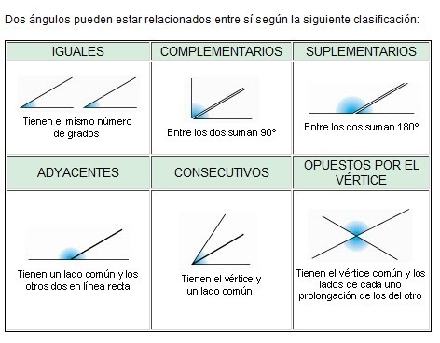
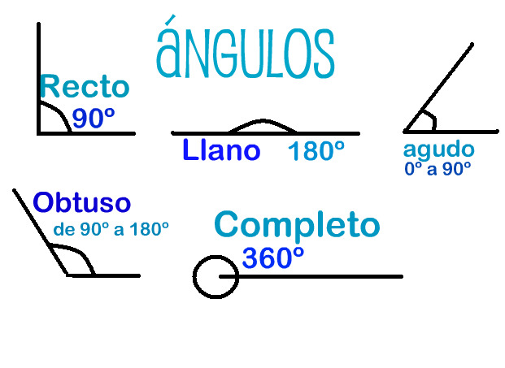
Os adjunto un link para que entendáis mejor todo este tema
https://www.youtube.com/watch?v=l1ByXC2-aqk&feature=emb_logo

A continuación realizamos las actividades 1, 2, 3, 4,5, 6,7.

Recuerda la tarea me la tienes que mandar al siguiente email: luisa.fernandez@sanviatorvalladolid.com
Si tienes alguna duda dímelo y buscaremos la manera de resolverla
Sería bueno que las mandaras a diario para que pueda ir viendo tu buen trabajo y esfuerzo.
Indicando el nombre del alumno, nº de la tarea que realiza y día.
Muchas gracias.
SOIS UNOS SÚPER CAMPEONES

